Megtalálták a szellőztetés leghatásosabb módját
A Debreceni Egyetem kutatói szerint az irodák téli szellőztetésére a legjobb módszer, ha gépek segítségével engedünk be friss levegőt célzottan oda, ahol az a legjobban hasznosul. A Műszaki Karon született kutatási eredményeket összefoglaló tudományos cikket a Gróf Tisza István Debreceni Egyetemért Alapítvány Publikációs Díjjal ismerte el.
Az Egyesült Államokban és az Európai Unió tagállamaiban telente az összes energiafelhasználás csaknem 40 százalékát fordítják az épületek üzemeltetésére. Az Európai Unió 2000-től ezért a minél jobb hőszigetelést szorgalmazta, majd a 2010-es évek elején már a csaknem nulla energiaigényű házak létesítését tűzte ki célul.
- Csakhogy az ilyen helyeken dolgozók arra kezdtek panaszkodni, hogy „áll bent a levegő”, a kilélegzett párától, szén-dioxidtól csökken a koncentráció, romlik a munkavégzés minősége. A nyitott ablakokon át történő szellőztetésnél ugyan gyorsan megtörténik a friss levegő beáramlása, de a hő kiszökik. Ezért a korszerű épületeket gépi szellőztetéssel érdemes ellátni, melynek nagy előnye, hogy pont annyi levegőt lehet bevinni, amennyire szükség van, ráadásul ki lehet szűrni például a port, a pollenek nagy részét, sőt ezt a levegőt még elő is lehet melegíteni – ismertette a hirek.unideb.hu-val a Debreceni Egyetem Műszaki Kar (DE MK) Épületgépészeti és Létesítménymérnöki Tanszék docense.
Kalmár Tünde hozzátette: kutatások szerint ahhoz, hogy az irodai ülő munkát végző ember jól érezze magát, az egyik legfontosabb, hogy a friss levegő személyenkénti mennyisége óránként 30 köbméter legyen, a hőmérséklet pedig minél jobban közelítsen a 24 Celsius fokhoz. Arra is figyelni kell, hogy ne alakuljon ki huzat.
- 2015-ben a Debreceni Egyetem Energetikai Kutatócsoportja, a DEnergia kifejlesztett egy úgynevezett személyi szellőző berendezést, amit ALTAIR-nek neveztek el. A készülékkel a munkaasztalnál ülő ember közvetlen közelébe áramoltatjuk a friss levegőt. Így a fent említett levegőmennyiségnél lényegesen kevesebbre van szükség, vagyis kevesebb tisztításra, szállításra van szükség, mérséklődik az energiafelhasználás – hangsúlyozta a szakember.
Kalmár Tünde felidézte, hogy a Covid-járvány idején az irodákban, hivatalokban, üzletekben gyakran plexi lapokkal igyekeztek védeni a dolgozókat. Kutatásuk célja ehhez kapcsolódóan elsősorban az volt, hogy összehasonlítsák a hagyományos szellőzési módok, illetve az általuk kifejlesztetett személyi szellőző berendezés használatakor a levegő tisztaságát a munkaasztalnál ülő ember körül, abban az esetben, ha alkalmazzák a plexi védőpaneleket. A méréseket a DE MK Belső Környezet Minősége speciális laborjában végezték. Összesen 50 féle, egyenként 2 órás mérést végeztek, melyek során a szén-dioxid mennyiségét is vizsgálták a beengedett friss levegőben, a dolgozó közvetlen közelében és az elszívott levegőben – részletezte Kalmár Tünde.
- Az eredményeket kiértékeltük és megállapítottuk a szellőzés hatásosságát mindegyik esetben. Elkészült a teszthelyiség 3D-modellje is és ANSYS szoftver segítségével vizualizáltuk a levegő áramlását a térben. Ez a kutatás is bizonyította, hogy az ALTAIR berendezés alkalmazásával a szellőztetés hatásossága nagyobb, mint a hagyományos szellőzési módok esetében. Az ALTAIR segítségével a friss levegőt elölről és oldalról, esetleg ezek váltogatásával juttatjuk el az ülőmunkát végző közvetlen közelébe. A kísérleti alanyok ebben az esetben arról számoltak be, hogy frissek maradtak, nem volt huzat-érzésük sem. Ráadásul így a szellőztetés sokkal költséghatékonyabbá is vált. A széles körben alkalmazott, mennyezetről történő levegőbefújás messze nincs ilyen hatásfokú – foglalta össze a tapasztalatokat a DE MK docense.
A kutatásban Kalmár Tünde mellett Kalmár Ferenc, a Műszaki Kar professzora és Szodrai Ferenc docens vett részt. Az eredményeket bemutató, az Energy című rangos nemzetközi folyóiratban angolul megjelent tudományos cikket a Debreceni Egyetemet fenntartó Gróf Tisza István Debreceni Egyetemért Alapítvány Publikációs Díjjal ismerte el.
Sajtókapcsolat:
- Debreceni Egyetem Rektori Hivatal Sajtóiroda
- +36 52 512 000 / 23251
- sajtoiroda@unideb.hu
 | © Debreceni Egyetem
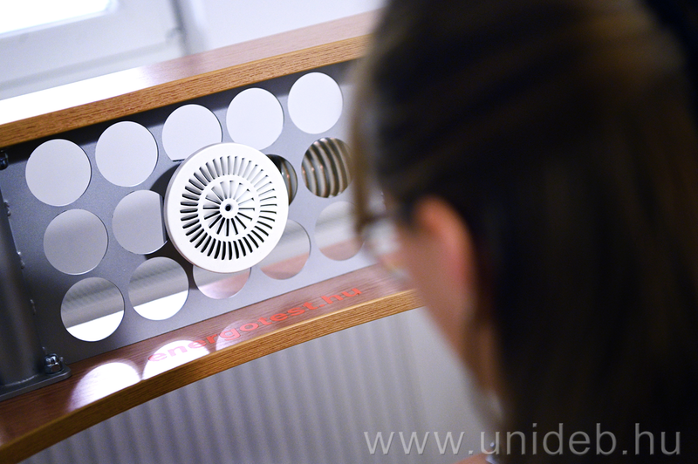 | © Debreceni Egyetem
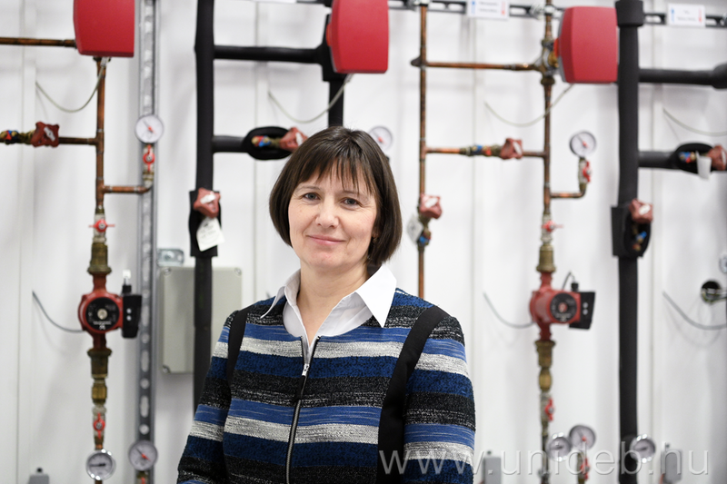 | © Debreceni Egyetem
Eredeti tartalom: Debreceni Egyetem
Továbbította: Helló Sajtó! Üzleti Sajtószolgálat
Ez a sajtóközlemény a következő linken érhető el:

